Дата: 03.04.2020
Предмет: біологія і екологія
Тема : «Екологічні закони. Екологічні чинники та їхня класифікація»

Інструкція
- Ознайомитися з теоретичним матеріалом в підручнику В.І. Соболь «Біологія і екологія» 11 клас: https://pidruchnyk.com.ua/1244-biologi-11-klas-sobol.html § 34-35.
- Записати конспект до зошита (обов’язково записати те, що виділено спеціальним фоном.
- Пройти тестування за цим посилананням: https://naurok.com.ua/test/ekologichni-chinniki-104819.html
- Переглянути флеш-карти за цим посиланням: https://naurok.com.ua/test/ekologichni-faktori-profilniy-riven-66859/flashcard.

Теоретичний матеріал
ЕКОЛОГІЧНІ ЗВ'ЯЗКИ - це закономірні взаємовідносини, що виникають між об'єктами неживої природи й організмами та надорганізмовими біосистемами

Екологічний закон – це об’єктивний, постійний і необхідний взаємозв’язок між біосистемами та навколишнім середовищем, що впливає з їх внутрішньої екологічної сутності.

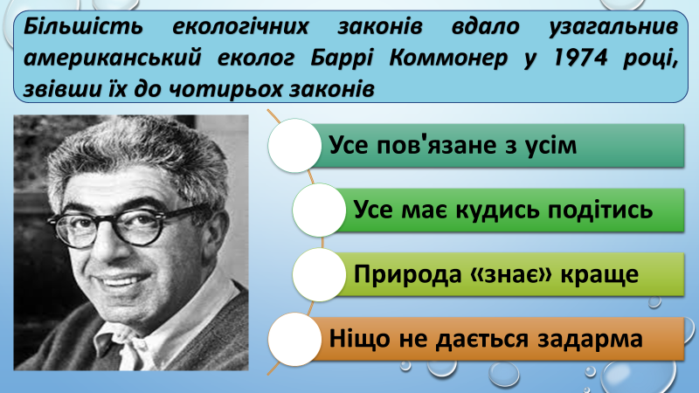
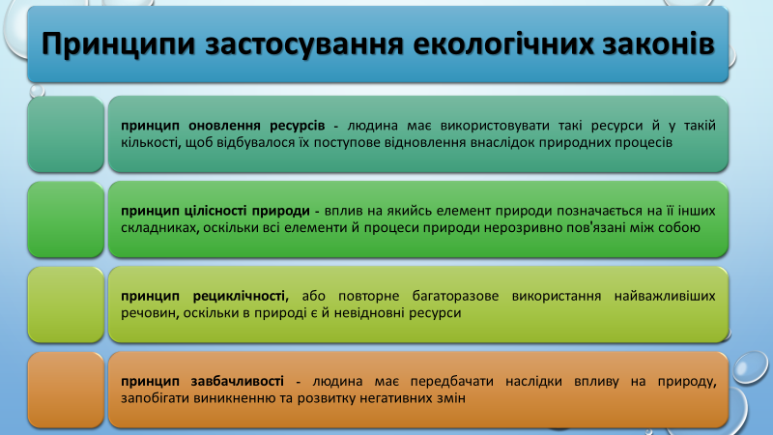
АУТОЕКОЛОГІЯ (факторіальна екологія, екологія особин) - розділ екології, що вивчає видові особливості реакцій організмів на чинники середовища. Термін запропонував швейцарський ботанік К. Шретер в 1896 р.
Основні завдання аутекології:
1. вивчення екологічних зв'язків організму із середовищем,
2. вивчення типів середовища життя,
3. різноманіття екологічних чинників і закономірностей їхнього впливу,
4. різноманітності адаптацій та механізмів їх формування,
5. класифікації екологічних груп організмів, життєвих форм.
Аутекологічні дослідження - це вивчення впливу екологічних чинників на організми впродовж їхнього життєвого циклу. Об'єктами досліджень є організми окремих видів рослин, грибів або тварин. Мета таких досліджень - це встановлення способів і закономірностей формування адаптацій організмів у певному середовищі. Результати аутекологічних досліджень застосовують у рослинництві, тваринництві, бджільництві, рибному та лісовому господарстві (для вибору сортів рослин і порід тварин, що їх найдоцільніше вирощувати або розводити в конкретному районі), медицині (для визначення впливу ксенобіотиків на здоров'я людини), еволюційній біології (для виявлення закономірностей впливу чинників на формування адаптацій) та ін.
Отже, основними завданнями аутекологічних досліджень є вивчення впливу екологічних чинників на організми та формування в них адаптацій на такий вплив.

3. Значення та особливості екологічних чинників
ЕКОЛОГІЧНІ ЧИННИКИ - це усі природні компоненти й явища навколишнього середовища, що впливають на живі організми. Ці чинники є причиною, рушійною силою процесів у взаємовідносинах організмів і середовища.
Під дією чинників середовища відбувається формування пристосувань на різних рівнях організації життя (адаптаційне значення) та зміни дії інших чинників і пристосувань у відповідь на зміни середовища (модифікаційне значення). Світловий, звуковий, хімічний, механічний вплив чинників сприймається рецепторами живих організмів і є для них джерелом інформації про стан середовища (сигнальне значення), магнітний вплив забезпечує визначення місцеіснування або напрямків переміщення у просторі (біонавігаційне значення). Дія чинників різної інтенсивності може сприяти життєдіяльності (вітальне значення), обмежувати (лімітуюче значення) або спричиняти загибель (летальне значення) організмів.
Таким чином, екологічні чинники середовища чинять різний прямий та опосередкований, позитивний чи негативний вплив і можуть бути для живих організмів подразниками, обмежувачами, модифікаторами, сигналами та ін. Екологічні чинники можуть мати фізичну (світлові промені, магнітні поля), хімічну (сольовий склад води, вміст кисню) або біологічну (віруси, бактерії, рослини) природу. Між ними існують тісні взаємозв'язки; їхній вплив має комплексний характер.
Ще однією особливістю більшості екологічних чинників є їхня мінливість. Так, на дні Світового океану температура води є сталою +4 °С, а температура повітря в пустелі Сахара вдень сягає +50 °С, а вночі різко спадає, іноді до 0 °С. Організми сприймають не статичні незмінні чинники, а їх режими - послідовності змін за певний проміжок. Через те для характеристики середовищ життя застосовують поняття світлового, температурного, водного режимів впливу чинників.
Серед екологічних чинників є такі, що змінюються під дією живих організмів, а є й такі, що не змінюються. Ресурси навколишнього середовища - це ті чинники, що їх організми використовують, споживають, тим самим зменшуючи їхню кількість. Це вода, їжа, кисень або вуглекислий газ повітря, схованки, місця для розмноження. Умови існування - це чинники, до яких організми змушені пристосовуватися, але вплинути на них зазвичай не можуть.
4. Класифікація екологічних чинників:
1. за походженням- космічні, геологічні, техногенні;
2. за середовищем виникнення - атмосферні, гідрологічні, едафічні;
3. за характером впливу - фізичні, хімічні, біологічні;
4. за об'єктом впливу - індивідуальні, групові, видові, соціальні;
5. за ступенем впливу - летальні, екстремальні, обмежувальні та ін. Залежно від мінливості екологічні чинники поділяють на:
- періодичні (наприклад, добові зміни температури);
- неперіодичні (наприклад, виверження вулканів);
- стабільні (наприклад, земне тяжіння).
Найпоширенішою й найзагальнішою є класифікація екологічних чинників за природою впливу, згідно з якою виокремлюють: абіотичні (вплив чинників неживої природи), біотичні (вплив чинників живої природи) та антропічні (прямий та опосередкований вплив діяльності людини).
ЕКОЛОГІЧНІ ЧИННИКИ
Абіотичні | Біотичні | Антропічні
Кліматичні (вплив світла, температури, вологості)  Атмосферні (вплив повітря)  Едафічні (вплив ґрунту)  Гідрологічні (впливи води)  Топографічні, або орографічні (вплив рельєфу) | • Симбіотичні, нейтральні та антагоністичні  • Вірусогенні, мікробіогенні, фітогенні, мікогенні й зоогенні  • Внутрішньовидові й міжвидові | Техногенні (вплив галузей промисловості)  Антропогенні (опосередкований вплив людини)
Отже, різноманітність екологічних чинників пов'язана з різноманітністю умов довкілля, що впливають на існування живого та визначають біологічне різноманіття.

